UNIVERSIDAD NACIONAL DE CÓRDOBA

FACULTAD DE CIENCIAS EXACTAS, FÍSICAS Y NATURALES



**TRABAJO PRÁCTICO INTEGRADOR**

**PROGRAMACIÓN CONCURRENTE**

ALUMNOS:

Castagno, Gustavo Daniel

Siñanez, María Edith

TEMA:

Circuito Ferroviario

DOCENTE:

Dr. Orlando Micolini

DOCENTE ADJUNTO:

Ing. Luis Orlando Ventre

2018

**ÍNDICE**

1. Objetivos 03
2. Enunciado 04
3. Consignas 05
4. Introducción 06
5. Consideraciones Generales 07
6. Red de Petri 08
   1. Estación Simplificada 08
   2. Análisis de Invariantes 09
   3. Matriz de Incidencia 10
   4. Sifones y Trampas 10
   5. Grafo de Alcanzabilidad 11
   6. Grafo de Cobertura 11
   7. Simulación 12
7. Tabla de Eventos 13
8. Tabla de Estados o Actividades 15
9. Hilos, Justificación y Tareas realizadas 16
10. Diagrama de Clases 17
11. Diagrama de Secuencias 18
12. Código 19
13. Simulación 21
14. Testeo 22
15. Conclusión 23
16. Bibliografía 24

**OBJETIVO**

El principal objetivo de este trabajo integrador es aplicar los conocimientos adquiridos durante el cursado de la materia para resolver problemas de sincronización e interbloqueo y lograr el paralelismo y la concurrencia entre programas y procesos.

## **Objetivos secundarios**

* Aprender el uso y la importancia de las redes de Petri y los monitores en los sistemas concurrentes.
* Evitar la inanición de un proceso.
* Lograr la implementación de un circuito ferroviario a través del uso de las redes de Petri y los monitores en Java.

**ENUNCIADO**

En este práctico se debe resolver el problema de control de un circuito ferroviario. Como dato se propone la red de Petri que modela una planta con 4 estaciones, un vagón, sin barreras. La red debe ser modificada con el fin de modelar la planta requerida y evitar interbloqueos. Luego simular la solución en un proyecto desarrollado con la herramienta adecuada (explique porque eligió la herramienta usada).

La planta requerida está formada por 4 estaciones (Estación A, Estación B, Estación C y Estación D), una máquina y un vagón. La capacidad de la maquina es de 30 pasajeros, mientras que la capacidad del vagón es de 20 pasajeros. En cada estación los pasajeros pueden subir o bajar; no pudiendo descender en cada estación los pasajeros que han ascendido en esa (no es necesario identificar los pasajeros, solo número).

Los tramos de unión entre las estaciones A y B y las estaciones C y D tienen un paso a nivel. En este paso a nivel se debe controlar la barrera para el paso de los vehículos y el tren. La barrera debe bajar 30 metros antes que llegue el tren a paso nivel y subir después de 20 metros que el tren a atravesado el paso a nivel.

El tren debe detenerse en cada estación no menos de 10 segundos y debe arrancar una vez que hayan subido todos los pasajeros o no haya lugar en maquina ni vagón.

El sistema controlador debe estar conformado por distintos hilos, los cuales deben ser asignados a cada conjunto de responsabilidades afines en particular. Por ej. Manejar el tren, manejar las barreras, etc.

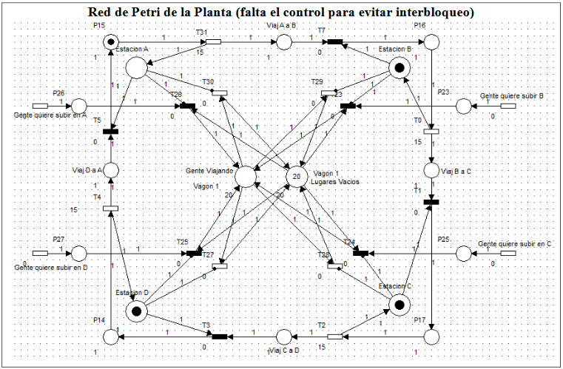

**CONSIGNAS**

El modelo ha sido editado con la herramienta HPSim; está disponible en el LEV2.

Realizar:

* Colocar las restricciones a la RdP para evitar el interbloqueo, mostrarlo con la herramienta elegida y justificarlo.
* Colocar los tiempos en las estaciones (en las transiciones correspondientes).
* Hacer la tabla de eventos.
* Hacer la tabla de estados o actividades.
* Determinar la cantidad de hilos necesarios (justificarlo).
* Implementar dos casos de Políticas para producir:
  + Prioridad a los pasajeros que bajan.
  + Prioridad a los pasajeros que suben.
* Hacer el diagrama de clases.
* Hacer los diagramas de secuencias.
* Hacer el código.
* Hacer el testing.

**INTRODUCCIÓN**

En el desarrollo de este trabajo aplicamos conocimientos adquiridos en clases respecto a las Redes de Petri, utilizamos Java como lenguaje de programación ya que está orientado a objetos e integramos el concepto de monitores.

De esta manera pudimos comprender el alcance de las herramientas de trabajo que nos facilitaron durante el cursado de la materia, hablando más específicamente de las redes de Petri y el uso de monitores. Además, empleamos aprendizajes previos a la asignatura para integrar todo lo recibido hasta el momento y lograr un mejor acercamiento a la resolución del problema en cuestión.

Además, a partir del modelo propuesto fuimos desmenuzándolo hasta lograr la mayor simplificación posible del mismo haciendo uso de la propiedad de simetría propia de la red y salvando que dicha reducción no afectara al enunciado original ni su complejidad.

Por otra parte, mediante el uso de los papers brindados por los docentes logramos resolver ciertas dudas respecto a la obtención de la matriz de incidencia y despejar otras acerca de los arcos inhibidores.

Por último, debemos mencionar el uso de internet que fue fundamental y el compañerismo mutuo de gran ayuda para encarar la problemática propuesta y encontrar la solución más óptima o al menos la que hallamos más conveniente.

**CONSIDERACIONES GENERALES**

* En primera instancia tomamos la decisión de utilizar el enunciado general, sin tomar en cuenta la simplificación propuesta por el docente Micolini.
* El pasajero debe descender antes de llegar a la estación en la que subió.
* Los pasajeros pueden subirse a la máquina o el vagón de forma indistinta.
* Como herramienta de trabajo utilizamos solamente el PIPE para elaborar y simular la RdP.
* Debido a que el PIPE no permite especificar el tiempo de disparo, sino el ratio de disparo, utilizamos ratios para los tiempos de espera en las estaciones.
* Además, empleamos ratios para simular bajadas aleatorias de los pasajeros de la estación previa y la opuesta, mientras que para forzar el descenso de todos los pasajeros de la estación siguiente se utilizan transiciones inmediatas.
* Para poder ver la simulación adecuadamente, debimos utilizar transiciones con tiempo y no inmediatas y de esta manera darles tiempo a los pasajeros que puedan subir hasta que el tren se llene.
* La versión final de nuestra RdP no incluye arcos inhibidores correspondientes a políticas y condiciones.
* Reemplazamos los arcos inhibidores por autobucles y usamos las matrices de incidencia I+ e I- para simplificar la parte de la programación y el cálculo.
* Debido a que la RdP posee simetría, se recurrió a un modelo simplificado para los análisis posteriores, asumiendo que todas las propiedades del sistema simplificado se cumplen en la red completa.
* Respecto a los pasos de nivel, se trató a la máquina y el vagón por separado a pedido de los docentes como un requisito adicional, tomando como prioridades primero a la máquina, luego el vagón y por último el tránsito.
* Para conservar invariante los lugares en la máquina y el vagón, se evitó utilizar la capacidad máxima de las plazas a pedido de los profesores.

**RED DE PETRI**

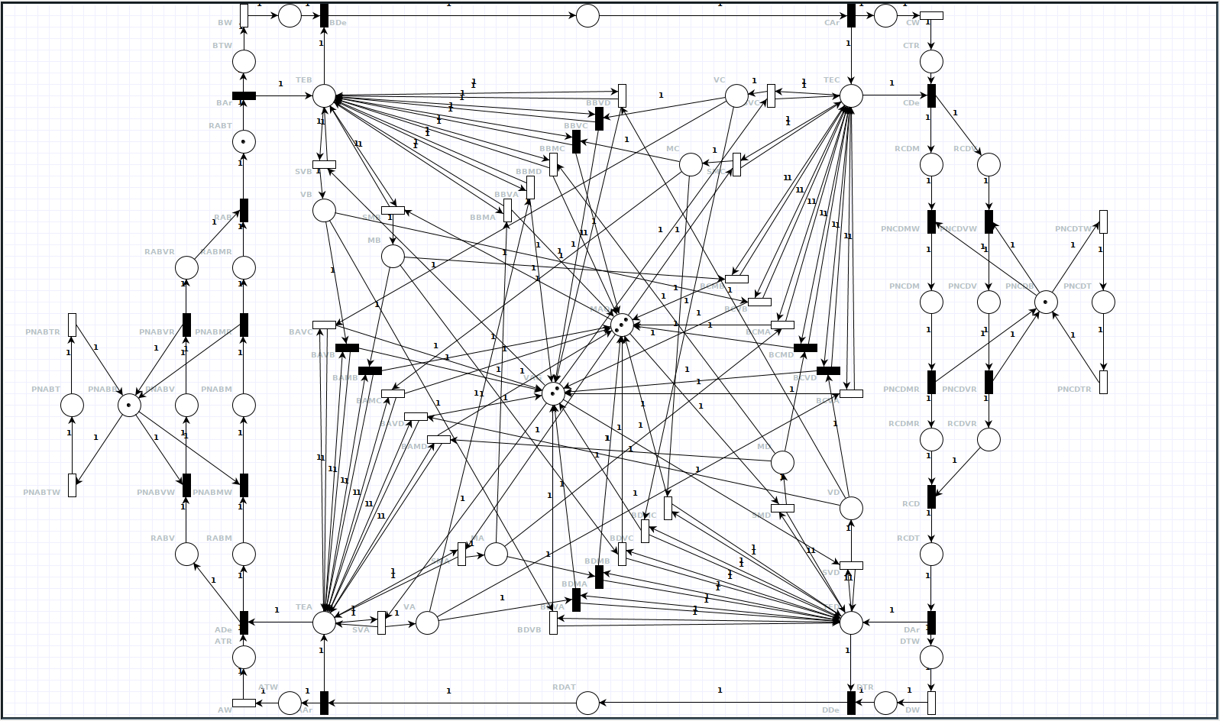

**Estación Simplificada:**

IMAGEN

**Análisis de Invariantes:**

**Matriz de Incidencia:**

**Sifones y Trampas:**

Nuestra red no posee sifones ni trampas.

**Grafo de Alcanzabilidad:**

**Grafo de Cobertura:**

**Simulación:**

**TABLA DE EVENTOS**

|  |  |
| --- | --- |
| **Transición** | **Descripción** |
| AAr  AW  ADe  PNABMW  PNABVW  PNABMR  PNABVR  RAB  BAr  BW  BDe  CAr  CW  CDe  PNCDMW  PNCDVW  PNCDMR  PNCDVR  RCD  DAr  DW  DDe | Arribo de pasajeros a la estación A.  Espera mínima del tren en la estación A.  Espera que el tren se llene o que no haya nadie en la estación A para partir.  Espera de la Máquina por el Paso Nivel de A a B (recurso barrera).  Espera del Vagón por el Paso Nivel de A a B (recurso barrera).  Máquina libera el Paso Nivel de A a B (recurso barrera).  Vagón libera el Paso Nivel de A a B (recurso barrera).  Recorrido de la estación A a la estación B.  Arribo de pasajeros a la estación B.  Espera mínima del tren en la estación B.  Espera que el tren se llene o que no haya nadie en la estación B para partir.  Arribo de pasajeros a la estación C.  Espera mínima del tren en la estación C.  Espera que el tren se llene o que no haya nadie en la estación C para partir.  Espera de la Máquina por el Paso Nivel de C a D (recurso barrera).  Espera del Vagón por el Paso Nivel de C a D (recurso barrera).  Máquina libera el Paso Nivel de C a D (recurso barrera).  Vagón libera el Paso Nivel de C a D (recurso barrera).  Recorrido de la estación C a la estación D.  Arribo de pasajeros a la estación D.  Espera mínima del tren en la estación D.  Espera que el tren se llene o que no haya nadie en la estación D para partir. |
| PNABTW  PNABTR  PNCDTW  PNCDTR | Espera del Tránsito por el Paso Nivel de la estación A a la estación B.  El Tránsito Libera el Paso Nivel de A a B.  Espera del Tránsito por el Paso Nivel de la estación C a la estación D.  El Transito Libera el Paso Nivel de C a D. |
| BAVC  BAVB  BAMB  BAMC  BAVD  BAMD  SMA  SVA | Bajada en la estación A de los pasajeros del Vagón subidos en la estación C.  Bajada en la estación A de los pasajeros del Vagón subidos en la estación B.  Bajada en la estación A de los pasajeros de la Máquina subidos en la estación B.  Bajada en la estación A de los pasajeros de la Maquina subidos en la estación C.  Bajada obligatoria en la estación A de pasajeros del Vagón subidos en la estación D.  Bajada obligatoria en la estación A de pasajeros de la Maquina subidos en la estación D.  Subida de los pasajeros a la Máquina en la estación A.  Subida de los pasajeros al Vagón en la estación A. |
| BBVD  BBVC  BBMC  BBMD  BBVA  BBMA  SMB  SVB | Bajada en la estación B de los pasajeros del Vagón subidos en la estación D.  Bajada obligatoria en la estación B de pasajeros del Vagón subidos en la estación C.  Bajada obligatoria en la estación B de pasajeros de la Máquina subidos en la estación C.  Bajada en la estación B de los pasajeros de la Máquina subidos en la estación D.  Bajada en la estación B de los pasajeros del Vagón subidos en la estación A.  Bajada en la estación B de los pasajeros de la Máquina subidos en la estación A.  Subida de los pasajeros a la Máquina en la estación B.  Subida de los pasajeros al Vagón en la estación B. |
| BCVA  BCVD  BCMD  BCMA  BCVB  BCMB  SMC  SVC | Bajada en la estación C de los pasajeros del Vagón subidos en la estación A.  Bajada obligatoria en la estación C de los pasajeros del Vagón subidos en la estación D.  Bajada obligatoria en la estación C de pasajeros de la Maquina subidos en la estación D.  Bajada en la estación C de los pasajeros de la Máquina subidos en la estación A.  Bajada en la estación C de los pasajeros del Vagón subidos en la estación B.  Bajada en la estación C de los pasajeros de la Máquina subidos en la estación B.  Subida de los pasajeros a la Maquina en la estación C.  Subida de los pasajeros al Vagón en la estación C. |
| BDVB  BDVA  BDMA  BDMB  BDVC  BDMC  SMD  SVD | Bajada en la estación D de los pasajeros del Vagón subidos en la estación B.  Bajada obligatoria en la estación D de pasajeros del Vagón subidos en la estación A.  Bajada obligatoria en la estación D de pasajeros de la Máquina subidos en la estación A.  Bajada en la estación D de los pasajeros de la Máquina subidos en la estación B.  Bajada en la estación D de los pasajeros de la Máquina subidos en la estación C.  Bajada en la estación D de los pasajeros de la Máquina subidos en la estación C.  Subida de los pasajeros a la Máquina en la estación D.  Subida de los pasajeros al Vagón en la estación D. |

**TABLA DE ESTADOS O ACTIVIDADES**

|  |  |
| --- | --- |
| **Plazas** | **Descripción** |
| MAQ  VAG | Lugares disponibles en la Máquina.  Lugares disponibles en el Vagón. |
| RDAT  ATW  ATR  RABM  RABV  PNABM  PNABV  PNABB  PNABT  RABMR  RABVR  RABT  BTW  BTR  RBCT  CTW  CTR  RCDM  RCDV  PNCDM  PNCDV  PNCDB  PNCDT  RCDMR  RCDVR  RCDT  DTW  DTR | Recorrido del Tren de la estación D a A.  Espera del Tren en la estación A.  Tren esperando subida de pasajeros en la estación A.  Máquina espera el cruce por el Paso Nivel entre A y B.  Vagón espera el cruce por el Paso Nivel entre A y B.  Máquina cruzando el Paso Nivel de A a B.  Vagón cruzando el Paso Nivel de A a B.  Barrera del Paso Nivel entre A y B.  Transito cruzando el Paso Nivel de A a B.  Máquina esperando que el Vagón cruce el Paso de Nivel de A a B.  Vagón Listo para continuar el Recorrido junto a la Maquina de A a B.  Recorrido del Tren de la estación A a B.  Espera del Tren en la estación B.  Tren esperando subida de pasajeros en la estación B.  Recorrido del tren de la estación B a C.  Espera del Tren en la estación C.  Tren esperando subida de pasajeros en la estación C.  Máquina espera el cruce por el Paso Nivel entre C y D.  Vagón espera el cruce por el Paso Nivel entre C y D.  Máquina cruzando el Paso Nivel de C a D.  Vagón cruzando el Paso Nivel de C a D.  Barrera del Paso Nivel entre C y D.  Transito cruzando el Paso Nivel de C a D.  Máquina esperando que el Vagón cruce el Paso de Nivel de C a D.  Vagón Listo para continuar el Recorrido junto a la Máquina de C a D.  Recorrido del Tren de la estación C a D.  Espera del Tren en la estación D.  Tren esperando subida de pasajeros en la estación D. |
| TEA  VA  MA | Tren en la Estación A.  Pasajeros subidos en el Vagón en la estación A.  Pasajeros subidos en la Maquina en la estación A. |
| TEB  VB  MB | Tren en la Estación B.  Pasajeros subidos en el Vagón en la estación B.  Pasajeros subidos en la Maquina en la estación B. |
| TEC  VC  MC | Tren en la Estación C.  Pasajeros subidos en el Vagón en la estación C.  Pasajeros subidos en la Máquina en la estación C. |
| TED  VD  MD | Tren en la Estación D.  Pasajeros subidos en el Vagón en la estación D.  Pasajeros subidos en la Máquina en la estación D. |

**HILOS (justificación)**

Utilizamos once hilos en total, dos hilos por cada estación (es decir ocho). Además, un hilo correspondiente al tren, un hilo por cada paso nivel que hay entre dos estaciones contiguas y un último hilo para el main pero éste muere al instante.

**Tareas Realizadas por cada hilo:**

* Hilos de cada estación: Se encargan de subir y bajar pasajeros.
* Hilo del tren: Hace avanzar el marcado intentando disparar las transiciones del recorrido del tren, incluidos los pasos de nivel.
* Hilo de cada paso nivel: Genera los automóviles que desean cruzar y pide el monitor para intentar disparar las transiciones del paso de vehículos.
* Hilo del main: Inicializa las matrices, el monitor y el resto de los hilos, luego de ello muere por eso no lo contamos como parte del total de hilos utilizados en el monitor.

**DIAGRAMA DE CLASES**

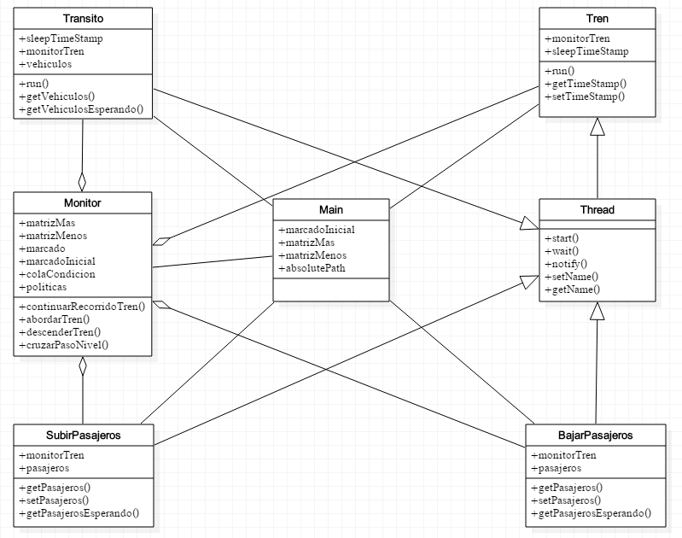

**DIAGRAMA DE SECUENCIAS**

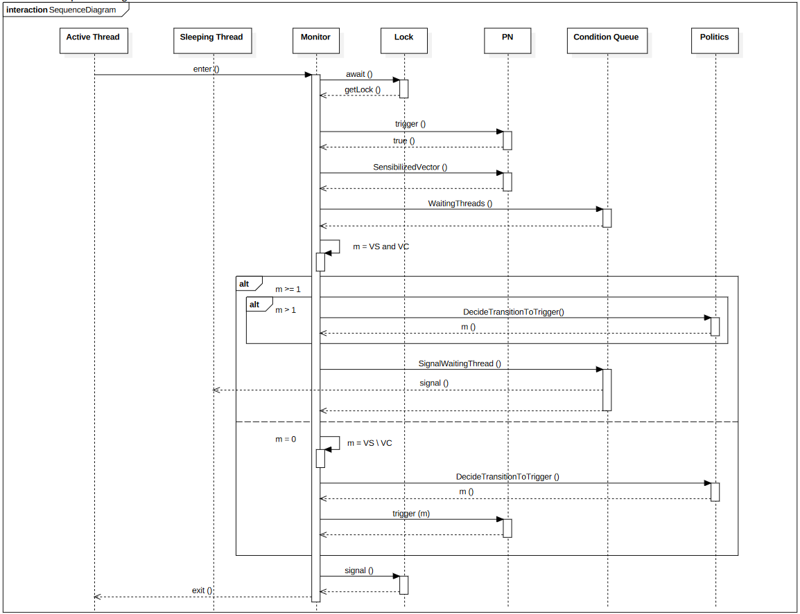

**CÓDIGO**

**SIMULACIÓN**

**TESTEO**

**CONCLUSIÓN**

El monitor cumplió con el objetivo principal, pues se pudo ver el funcionamiento de un circuito ferroviario tal y como lo sugería la propuesta de trabajo.

Un propósito importante plasmado a medida que fuimos avanzando en la resolución del problema fue la adquisición de conocimientos necesarios para ser capaces de implementar las redes de Petri en los sistemas concurrentes y de esta manera ampliar nuestro campo de estudio brindando una herramienta más para nuestra labor como futuros ingenieros.

El mayor inconveniente se presentó a la hora de seleccionar qué hilo despertar ya que en nuestro caso muchas de las transiciones no estaban asociadas a una cola de condición, por lo que se debió consultar a los docentes y opiniones de diversos compañeros para poder solucionar esta dificultad.

Por último, se debe salvar el hecho de la colaboración mutua y el compañerismo que fue de gran ayuda para alcanzar todo lo expuesto y a lo cual se recurrió cada vez que hubo dudas en el entendimiento y/o implementación de la lógica del monitor.

**BIBLIOGRAFÍA**

https://en.wikipedia.org/wiki/Petri_net

https://www.techfak.uni-bielefeld.de/~mchen/BioPNML/Intro/pnfaq.html

http://www.scholarpedia.org/article/Petri_net

http://www.isr.umd.edu/Labs/CIM/miscs/wmsor97.pdf

http://www.stevens-tech.edu/wireless/research/petrinet/reading-petri-net-tutorial-zurawski-zhou.pdf

http://bluehawk.monmouth.edu/~jwang/Petri%20Nets%20--%20Introduction.pdf

https://www.javaworld.com/article/2077769/core-java/better-monitors-for-java.html

https://es.wikipedia.org/wiki/Monitor_(concurrencia)

https://programaressencillo.wordpress.com/2014/11/25/java-monitores-ejemplo-productor-consumidor/

http://www.tecdis-eu.es/web/sites/default/files/u42/Teoria/Tema_5_Monitores.pdf

Manuales USERS.code JAVA LA GUÍA TOTAL DEL PROGRAMADOR - Sergio Dos Santos.

Redes de Petri en sistemas concurrentes - Micolini, Ventre, Cebollada y Eschoyez.

Ecuación de estado generalizada para redes de Petri no autónomas con distintos tipos de arcos y semánticas temporales - Micolini, Ventre, Cebollada, Eschoyez y Schild.

Programación Concurrente - Palma.